ความสามารถในการแข่งขันกับวัชพืชของสายพันธุ์ข้าวผลผลิตสูง
The ability to compete with weeds of high yield rice lines
รณชัย ช่างศรี ธานี ศรีวงศ์ชัย*สราวุธ รุ่งเมฆารัตน์² และ รัตติกาน เกิดผล²
Ronnachai Changsri¹ Tanee Sreewongchai^{2*} Sarawut Rungmekarat² and Rattikarn Kerdphol²
บทคัดย่อ
การทดสอบความสามารถของสายพันธุ์ข้าวผลผลิตสูงที่มีลักษณะรากที่เกี่ยวข้องกับความสามารถในการแข่งขันกับวัชพืชดีจำนวน 5 สายพันธุ์ได้แก่ No. 28, 52, 61, 116 และ 117 และไม่ดีจำนวน 5 สายพันธุ์ ได้แก่ No. 5, 51, 135, 102 และ 106 และพันธุ์เปรียบเทียบ (check) จำนวน 5 พันธุ์/สายพันธุ์ ได้แก่ CH1, IR64, Maravina, Sabita, และ SB562 ดำเนินการในฤดูนาปี 2559 ในสภาพแปลงทดลอง ศูนย์วิจัยข้าวชุมแพ การทดสอบมีสองระยะ คือในแปลงกล้าและแปลงปักดำ ในแปลงกล้าวางแผนการทดลองแบบ Systematic arrangement และในแปลงปักดำวางแผนการทดลองแบบ Split plot in RCB จำนวน 3 ซ้ำ ปัจจัยหลักคือการจัดการวัชพืช คือให้แปลงปลอดวัชพืช (Weed Free: WF) และ ปล่อยให้วัชพืชขึ้นแข่งขัน (Weed Competition: WC) และปัจจัยรองคือสายพันธุ์/พันธุ์ข้าว 15 สายพันธุ์/พันธุ์ จากการประเมินความสามารถในการคลุมวัชพืชในระยะกล้าพบว่ากลุ่มสายพันธุ์ข้าวที่มีลักษณะรากที่เกี่ยวข้องกับความสามารถในการแข่งขันกับวัชพืชดีมีความสามารถในการคลุมวัชพืชสูงกว่ากลุ่มสายพันธุ์ข้าวที่แข่งขันกับวัชพืชไม่ดี ส่วนในสภาพแปลงนาปักดำพบว่าการกำจัดวัชพืชมีผลต่อน้ำหนักแห้งของวัชพืชในแทบทุกระยะ ส่วนสายพันธุ์ข้าวมีผลต่อน้ำหนักแห้งของวัชพืชในบางระยะ กลุ่มสายพันธุ์ที่มีลักษณะรากที่เกี่ยวข้องกับความสามารถในการแข่งขันกับวัชพืชดีมีน้ำหนักแห้งของวัชพืชต่ำ และกลุ่มสายพันธุ์ที่มีลักษณะรากที่เกี่ยวข้องกับความสามารถในการแข่งขันกับวัชพืชไม่ดีดีมีน้ำหนักแห้งของวัชพืชสูงทั้งสภาพปลอดวัชพืช และมีการแข่งขันของวัชพืชในแทบทุกระยะ การแข่งขันของวัชพืชและสายพันธุ์ข้าวมีผลต่อทั้งจำนวนรวงต่อกอ ผลผลิต น้ำหนักเมล็ดต่อกอ และดัชนีเก็บเกี่ยว โดยกลุ่มสายพันธุ์ข้าวผลผลิตสูงที่มีลักษณะรากที่เกี่ยวข้องกับความสามารถในการแข่งขันกับวัชพืชดีที่คัดเลือกได้จากการศึกษาในครั้งนี้ พิจารณาจากผลผลิต และองค์ประกอบผลผลิต ได้สายพันธุ์ผลผลิตสูงที่แข่งขันกับวัชพืชดีที่สุดคือ No. 116 และ 117 ซึ่งให้ผลผลิตสูงทั้งในสภาพปลอดวัชพืช (715 และ 790 กิโลกรัมต่อไร่) และในสภาพที่ไม่กำจัดวัชพืช (550 และ 626 กิโลกรัมต่อไร่)
คำสำคัญ: ข้าวผลผลิตสูง ความสามารถในการแข่งขันกับวัชพืช
Abstract
Five high yielding lines of rice with good root traits related to good weed competition (No. 28, No. 52, No. 61, No. 116 and No. 117), five high yielding lines with poor root traits related to good weed competition (No. 5, No. 51, No. 135, No. 102 and No. 106) and five commercial rice variety checks (CH1, IR64, Maravina, Sabita and SB56) were evaluated in the main growing season 2016 at the Chum Phae Rice Research Center for two growth stages at seedling stage in rice nursery and at mature stage in the field of transplanted rice. In the seedling nursery, the systematic arrangement of the treatments was used, whereas a 2×15 split plot design with three replications was used in the transplanted rice field. Two weed management methods (zero weed competition and full weed competition) were assigned in main plots and 15 rice genotypes were arranged in sub plots. The results indicated that, in seedling nursery, the rice lines with good root traits related to weed competition had better competition with weed than the lines with poor root traits related to weed competition. In the transplanted rice field, zero weed treatment had lower weed dry weight than did full weed competition at all growth stages, and rice genotype had significant effect on weed dry weight at some growth stages. The genotypes with good root traits related to weed competition had lower weed dry weight than did the genotypes with poor root traits related to weed competition in all growth stages under both zero weed treatment and full weed treatment. Both weed competition and rice genotype had significant effects on number of ears per hill, grain yield, grain weight per hill and harvest index. The high yielding lines with good root traits related to weed competition were selected. The promising lines including No. 116 and No. 117 were selected based on grain yield and yield components. These lines had high grain yield under zero weed condition (715 and 790 kg/Rai, respectively (6.25 Rai=1 hectare)) and full weed competition condition (550 and 625 kg/Rai, respectively).
Keywords; high yielding rice, weed competition ability

บทนำ
วัชพืชส่งผลให้เกิดความเสียหายต่อผลผลิตมากที่สุดในการผลิตข้าว ช่วงที่มีการแข่งขันสูงสุดคือในระยะแรกของการเจริญเติบโต ปัจจัยหลักที่มีความสำคัญต่อการเพิ่มความสามารถของข้าวในการแข่งขันกับวัชพืชได้แก่ ความแข็งแรงของต้นข้าวในระยะการเจริญเติบโตทางลำต้น แผ่นใบที่มีขนาดใหญ่ การมีลำต้นสูง และการได้เปรียบของระบบรากในการเจริญเติบโตในระยะแรก (Kawano et al., 1974) ในระยะหลังพบว่าความสามารถในการแข่งขันกับวัชพืชของข้าวมีปัจจัยอื่น ๆ ที่เกี่ยวข้องเพิ่มเติมซึ่งเป็นลักษณะที่มีความสัมพันธ์กับการแข่งขัน ได้แก่ ความแตกต่างของระยะเวลาการงอก ความสามารถในการแตกกอ ดัชนีพื้นที่ใบ ช่วงเวลาในการเจริญเติบโต การรับแสง น้ำหนักราก และการแข่งขันเพื่อการเจริญเติบโตของรากข้าวกับวัชพืช (Smith, 1988; Garrity et al., 1992; Estorninons et al., 2005) ดังนั้นการปรับปรุงพันธุ์ข้าวให้มีความสามารถสูงในการแข่งขันกับวัชพืชในระยะแรกเน้นการคัดเลือกทางอ้อมเกี่ยวกับลักษณะที่สัมพันธ์กับศักยภาพในการแข่งขัน เช่นความสูง และระบบราก ได้แก่ความยาวราก พื้นที่ผิวของราก เส้นผ่าศูนย์กลางของราก ของปริมาตรราก ความยาวของรากต่อปริมาตรของราก และจำนวนปลายราก เป็นเบื้องต้นเสียก่อน (Changsri et al., 2014) หลังจากนั้นจึงนำสายพันธุ์ที่มีศักยภาพสูงในการแข่งขันกับวัชพืชมาประเมินภายใต้สภาพที่มีการแข่งขันกับวัชพืชซึ่งเป็นการคัดเลือกทางตรง (Gibson et al., 2003) ต่อไป โดยเป้าหมายคือสายพันธุ์ข้าวแข่งขันกับวัชพืชจะต้องยังคงรักษาผลผลิตให้สูงในสภาพแข่งขันกับวัชพืช (Fischer et al. 1997, 2001; Gibson et al. 2001, 2003; Johnson et al. 1998) งานวิจัยนี้มีวัตถุประสงค์เพื่อคัดเลือกทางตรงความสามารถในการแข่งขันกับวัชพืชของสายพันธุ์ข้าวผลผลิตสูงโดยการประเมินในระยะกล้าและในแปลงปักดำ ภายใต้การแข่งขันกับวัชพืชหญ้าข้าวนก เทียนนา กกขนาก และข้าววัชพืช
วิธีการศึกษา
ดำเนินการที่ศูนย์วิจัยข้าวชุมแพ จังหวัดขอนแก่น ในฤดูนาปี 2559 (ระหว่างเดือนสิงหาคม 2559-มกราคม 2560) เป็นการคัดเลือกทางตรงเพื่อให้ได้สายพันธุ์ข้าวที่มีความสามารถสูงในการแข่งขันกับวัชพืชทั้งในระยะกล้า และในสภาพแปลงปักดำ
การประเมินความสามารถในการแข่งขันกับวัชพืชของสายพันธุ์/พันธุ์ข้าวในระยะกล้า โดยตกกล้าในแปลงที่มีวัชพืชหลักคือเทียนนา (Ludwigia octovalvis) หญ้าดอกขาว (Leptochloa chinesis) หญ้านกสีชมพู (Echinochloa colona) ผักปอดนา (Sphenoclea zeylanica) และ กกขนาก (Cyperus difformis) วางแผนการทดลองแบบ Systematic arrangement โดยนำสายพันธุ์ทดสอบ คือสายพันธุ์ที่ลักษณะรากที่เกี่ยวข้องกับความสามารถในการแข่งขันกับวัชพืชดี จำนวน 5 สายพันธุ์ ได้แก่ No. 28, 52, 61, 116 และ 117 และสายพันธุ์ที่ลักษณะรากที่เกี่ยวข้องกับความสามารถในการแข่งขันกับวัชพืชไม่ดี ได้แก่ No. 5, 51, 102, 106 และ 135 และสายพันธุ์/พันธุ์เปรียบเทียบ CH1, IR64, Maravina, Sabita และ SB562 มาตกกล้าแบบโรยเป็นแถว สายพันธุ์/พันธุ์ละ 3 แถว ความยาวแถว 100 เซนติเมตร ระยะห่างระหว่างแถว 10 เซนติเมตร และประเมินเพื่อประเมินความสามารถในการคลุมวัชพืชในระยะ 15 20 และ 25 วันหลังงอก โดยให้ช่วงคะแนนเป็นเปอร์เซ็นต์ โดยการประยุกต์วิธีของ Frans and Talbert (1977) อ้างโดย Truelove (1977) ซึ่งประเมินด้วยสายตา โดย 0 หมายถึงไม่สามารถคลุมวัชพืชได้ และ 100 หมายถึงคลุมวัชพืชได้ 100 เปอร์เซ็นต์ ดังนี้
การประเมินความสามารถในการคลุมวัชพืช
การคลุมวัชพืช (%) | การคลุมวัชพืชโดยการประเมินด้วยสายตา
0 | ไม่สามารถคลุมวัชพืชได้เลย วัชพืชงอกและแข่งขันได้อย่างสมบูรณ์ มีวัชพืชปรากฏและเจริญเติบโตไม่แตกต่างเมื่อเปรียบเทียบกับการงอกและการเจริญเติบโตของวัชพืชในพื้นที่นอกแปลงข้าวบริเวณเดียวกันที่ไม่ได้ปลูกข้าว
10 | คลุมวัชพืชได้ต่ำมาก วัชพืชงอกและแข่งขัน แทบไม่แตกต่างเมื่อเปรียบเทียบกับการงอกและการเจริญเติบโตของวัชพืชในพื้นที่นอกแปลงข้าวบริเวณเดียวกันที่ไม่ได้ปลูกข้าว
20 | คลุมวัชพืชได้ต่ำ วัชพืชงอกและแข่งขันได้มาก เมื่อเปรียบเทียบกับการงอกและการเจริญเติบโตของวัชพืชในพื้นที่นอกแปลงข้าวบริเวณเดียวกันที่ไม่ได้ปลูกข้าว
30 | คลุมวัชพืชได้ในระดับค่อนต่ำ มีวัชพืชปรากฏและเจริญเติบโตมากโดยเปรียบเทียบกับการงอกและการเจริญเติบโตของวัชพืชในพื้นที่นอกแปลงข้าวบริเวณเดียวกันที่ไม่ได้ปลูกข้าว
40 | คลุมวัชพืชได้ในระดับน้อย มีวัชพืชปรากฏและเจริญเติบโตมากกว่าครึ่งหนึ่งของวัชพืชในพื้นที่นอกแปลงข้าวบริเวณเดียวกันที่ไม่ได้ปลูกข้าว
50 | คลุมวัชพืชได้ในระดับปานกลาง มีวัชพืชปรากฏและเจริญเติบโตประมาณครึ่งหนึ่งของวัชพืชในพื้นที่นอกแปลงข้าวบริเวณเดียวกันที่ไม่ได้ปลูกข้าว
60 | คลุมวัชพืชได้ค่อนข้างดี มีวัชพืชปรากฏไม่มากและวัชพืชเจริญเติบโตน้อย
70 | คลุมวัชพืชได้ดี มีวัชพืชปรากฏไม่มากและวัชพืชเจริญเติบโตน้อยมาก
80 | คลุมวัชพืชได้ดีมาก มีวัชพืชปรากฏน้อยมากและวัชพืชไม่เจริญเติบโต
90 | คลุมวัชพืชได้อย่างสมบูรณ์มาก แทบจะไม่ปรากฏการงอกและการเจริญเติบโตของวัชพืช
100 | คลุมวัชพืชได้อย่างสมบูรณ์ที่สุด ไม่ปรากฏการงอกและการเจริญเติบโตของวัชพืช
ประยุกต์จาก Frans and Talbert (1977) in Truelove (1977); ค่า 0 หมายถึงไม่สามารถคลุมวัชพืชได้เลย และ 100 หมายถึงคลุมวัชพืชได้อย่างสมบูรณ์

การทดสอบความสามารถในการแข่งขันกับวัชพืชของสายพันธุ์/พันธุ์ข้าว ในสภาพแปลง ดำเนินการทดลองระหว่างเดือนกันยายน-ธันวาคม 2560โดยนำต้นกล้าจากการทดลองที่ 5.1 ไปปักดำวันที่ 1 กันยายน ณ แปลงทดลอง ศูนย์วิจัยข้าวชุมแพ ที่มีวัชพืชหลักคือเทียนนา (L. octovalvis) หญ้าดอกขาว (L. chinesis) หญ้านกสีชมพู (E. colona) ผักปอดนา (S. zeylanica) และ กกขนาก (C. difformis) วางแผนการทดลองแบบ Split plot in RCB โดยมีปัจจัยหลักคือการจัดการวัชพืช คือให้แปลงปลอดวัชพืช (Weed Free: WF) โดยการกำจัดวัชพืชทุก 15 วันจนถึง 90 วันหลังปักดำ และ ปล่อยให้วัชพืชขึ้นแข่งขัน (Weed Competition: WC) และปัจจัยรองคือสายพันธุ์/พันธุ์ข้าว 15 สายพันธุ์/พันธุ์ ขนาดแปลงย่อย 3x5 เมตร ปักดำระยะ 20x20 เซนติเมตร ใส่ปุ๋ยรองพื้น 16-16-8 อัตรา 25 กิโลกรัมต่อไร่ในระยะปักดำ และ 46-0-0 อัตรา 10 กิโลกรัมต่อไร่ในระยะกำเนินช่อดอก กำจัดวัชพืชตามกรรมวิธี ให้น้ำแบบเปียกสลับแห้งเพื่อเอื้อให้วัชพืชขึ้นแข่งขัน บันทึกข้อมูลน้ำหนักแห้งของวัชพืช (กรัม/ตารางเมตร) ในแปลงปักดำที่ระยะ 15, 30, 45, 60, 75 และ 90 วันหลังปักดำ ความสูงของข้าว จำนวนรวงต่อกอ ผลผลิต (กิโลกรัมต่อไร่) เปอร์เซ็นต์การลดลองของผลผลิตสัมพัทธ์ (% Relative yield loss) ซึ่งคำนวณโดยใช้วิธีของ Haefele et al. (2004) และดัชนีเก็บเกี่ยว
Relative yield loss = | Weed free yield - weedy yield | X 100
 | Weed free yield

ดัชนีการเก็บเกี่ยว (%) = | น้ำหนักแห้งของเมล็ด | X 100
 | น้ำหนักแห้งของเมล็ด + น้ำหนักแห้งของส่วนที่อยู่เหนือดิน

ผลการศึกษาและวิจารณ์

ความสามารถในการคลุมวัชพืชของสายพันธุ์/พันธุ์ข้าวในระยะกล้า
พบว่ากลุ่มสายพันธุ์ที่มีลักษณะรากที่เกี่ยวข้องกับความสามารถในการแข่งขันกับวัชพืชดี (No. 28, 52, 61, 116 และ 117) มีความสามารถในการคลุมวัชพืชสูง โดยมีค่าในช่วง 70-90 เปอร์เซ็นต์ ในระยะ 15 และ 20 วันหลังงอก และเพิ่มเป็น 80-100 เปอร์เซ็นต์ ในระยะ 25 วันหลังงอก ในขณะที่สายพันธุ์ที่แข่งขันกับวัชพืชไม่ดี (No. 5, 51, 135, 102 และ 106) มีความสามารถในการคลุมวัชพืชค่อนข้างต่ำตั้งแต่ 30-60 เปอร์เซ็นต์ ในระยะ 15 วันหลังงอก หลังจากนั้นเพิ่มขึ้นเล็กน้อยเป็น 30-70 เปอร์เซ็นต์ ในระยะ 20 วันหลังงอก และ 50-80 ปอร์เซ็นต์ในระยะ 25 วันหลังงอก ส่วนพันธุ์เปรียบเทียบ (check) (CH1, IR64, Maravina, Sabita, และ SB562) มีความสามารถในการคลุมวัชพืช 50-90 เปอร์เซ็นต์ ในระยะ 15 วันหลังงอก หลังจากนั้นเพิ่มเป็น 50-100 เปอร์เซ็นต์ในระยะ 20 วันหลังงอก และ 70-100 เปอร์เซ็นต์ในระยะ 25 วันหลังงอก (Figure 1-3)

ความสามารถในการแข่งขันกับวัชพืชของสายพันธุ์/พันธุ์ข้าวในแปลงปักดำ
น้ำหนักแห้งของวัชพืชในระยะ 15 30 45 60 75 และ 90 วันหลังปักดำ
จาก Figure 4 (a-f) พบว่าน้ำหนักแห้งของวัชพืชข้าวสายพันธุ์ทดสอบในแปลงที่ปลอดวัชพืชและแปลงที่ปล่อยให้วัชพืชขึ้นแข่งขันในระยะ 15 30 45 60 75 และ 90 วันหลังปักดำเป็นดังนี้
ในระยะ 15 วันหลังปักดำ การจัดการวัชพืชไม่มีผลต่อน้ำหนักแห้งของวัชพืชก่อนการกำจัดวัชพืชครั้งแรก แต่พบว่าสายพันธุ์ข้าวทำให้น้ำหนักแห้งของวัชพืชแตกต่างกัน สายพันธุ์ข้าวที่มีน้ำหนักแห้งของวัชพืชมากได้แก่ No. 5, 51, 102, 106 และ 135 โดยน้ำหนักแห้งของวัชพืชสูงที่สุดอยู่ในกลุ่มสายพันธุ์ที่มีลักษณะรากที่เกี่ยวข้องกับความสามารถในการแข่งขันกับวัชพืชไม่ดี คือ No 135 (8.02 กรัม/ตารางเมตร) ส่วนสายพันธุ์ข้าวที่มีน้ำหนักแห้งของวัชพืชน้อยเป็นกลุ่มสายพันธุ์ที่มีลักษณะรากที่เกี่ยวข้องกับความสามารถในการแข่งขันกับวัชพืชดีได้แก่ No. 28, 52, 61, 116 และ 117 โดยเฉพาะสายพันธุ์ No. 117 มีน้ำหนักแห้งของวัชพืชน้อยที่สุด (3.14 กรัมต่อตารางเมตร) ไม่แตกต่างจากสายพันธุ์/พันธุ์เปรียบเทียบ Maravina, Sabita และ SB562 (2.89, 3.05 และ 2.63 กรัมต่อตารางเมตร ตามลำดับ) หลังจากนั้น เมื่อ 30 45 และ 60 วันหลังปักดำพบว่าการกำจัดวัชพืชมีผลต่อน้ำหนักแห้งของวัชพืช โดยในสภาพปลอดวัชพืชพบน้ำหนักแห้งของวัชพืชต่ำ ในขณะที่การปล่อยให้มีวัชพืชขึ้นแข่งขันมีน้ำหนักแห้งของวัชพืชเพิ่มขึ้นในข้าวทุกพันธุ์/สายพันธุ์ ในระยะ 75 หลังปักดำ พบว่าทั้ง การจัดการวัชพืช สายพันธุ์/พันธุ์ข้าว และการกำจัดวัชพืชร่วมกับสายพันธุ์/พันธุ์ข้าวส่งผลต่อน้ำหนักแห้งของวัชพืช โดยในสภาพปลอดวัชพืชพบน้ำหนักแห้งของวัชพืชลดลงในทุกสายพันธุ์/พันธุ์ ในขณะที่การปล่อยให้วัชพืชขึ้นแข่งขันมีน้ำหนักแห้งของวัชพืชเพิ่มขึ้นแตกต่างกัน โดยน้ำหนักแห้งของวัชพืชที่สูงที่สุดพบในสายพันธุ์ No. 106 (312 กรัมต่อตารางเมตร) รองลงมาคือ No. 135, 5, 102 และ 51 (278.9, 259.7, 249.4 และ 242.0 กรัมต่อตารางเมตร ตามลำดับ)
ในระยะ 75 และ 90 วันหลังปักดำ พบว่าทั้ง การจัดการวัชพืช สายพันธุ์/พันธุ์ข้าว และการกำจัดวัชพืชร่วมกับสายพันธุ์/พันธุ์ข้าวส่งผลต่อน้ำหนักแห้งของวัชพืช โดยในสภาพปลอดวัชพืชพบน้ำหนักแห้งของวัชพืชลดลงในทุกสายพันธุ์/พันธุ์ ในขณะที่การปล่อยให้วัชพืชขึ้นแข่งขันมีน้ำหนักแห้งของวัชพืชเพิ่มขึ้นแตกต่างกัน โดยน้ำหนักแห้งของวัชพืชที่สูงพบในกลุ่มสายพันธุ์ที่มีลักษณะรากที่เกี่ยวข้องกับความสามารถในการแข่งขันกับวัชพืชไม่ดี และน้ำหนักแห้งของวัชพืชน้อยสุดพบในกลุ่มสายพันธุ์ที่มีลักษณะรากที่เกี่ยวข้องกับความสามารถในการแข่งขันกับวัชพืชดี โดยเฉพาะที่ระยะ 90 วันหลังปักดำ สายพันธุ์ No. 28, 52, 61, 116 และ 117 ในสภาพการแข่งขันพบน้ำหนักแห้งของวัชพืชต่ำ (150.9, 143.1, 175.8, 129.7 และ 146.5 กรัมต่อตารางเมตร) ไม่แตกต่างจากพันธุ์/สายพันธุ์เปรียบเทียบ CH1, IR64, Maravina, Sabita และ SB562 (143.5, 167.7, 144.7, 114.6 และ 180.6 กรัมต่อตารางเมตร ตามลำดับ)
ความสูง จำนวนรวงต่อกอ ผลผลิต น้ำหนักเมล็ดต่อกอ และดัชนีเก็บเกี่ยว
จาก Table 1 พบว่าความสูง จำนวนรวงต่อกอ ผลผลิต น้ำหนักเมล็ดต่อกอ และดัชนีเก็บเกี่ยว เป็นดังนี้
ความสูง การจัดการวัชพืชไม่ทำให้ข้าวสายพันธุ์นั้นๆ มีความแตกต่างของความสูงสายพันธุ์ข้าวมีผลต่อความสูง แต่สายพันธุ์ที่มีความสูงมากที่สุดคือ No. 102, 116 และ 117 (101.5, 107.6 และ 102.6 เซ็นติเมตร ตามลำดับ) ไม่แตกต่างจากสายพันธุ์เปรียบเทียบ SB562 (101.1 เซ็นติเมตร) และสายพันธุ์ที่เตี้ยที่สุดคือ No. 61, 106 และ 135 ซึ่งสูงเพียง 58.8, 59.7 และ 65.4 เซ็นติเมตร
จำนวนรวงต่อกอ พบว่าสายพันธุ์ข้าว มีจำนวนรวงต่อกอแตกต่างกัน สายพันธุ์ No. 61 มีจำนวนรวงต่อกอมากที่สุดคือ 15.4 รวง ส่วนสายพันธุ์อื่นๆ ทั้งหมดรวมทั้งสายพันธุ์/พันธุ์เปรียบเทียบมีจำนวนรวงต่อกอระหว่าง 6.9-10.7 รวง
ผลผลิต พบว่าทั้งการจัดการวัชพืชและสายพันธุ์ข้าวส่งผลกระทบต่อผลผลิตข้าว สภาพปลอดวัชพืชส่งผลให้ค่าเฉลี่ยของลผผลิตข้าวสูง (580 กิโลกรัมต่อไร่) แตกต่างจากการมีวัชพืชแข่งขันมีค่าเฉลี่ยของผลผลิตต่ำกว่า (394 กิโลกรัมต่อไร่) พบว่าสายพันธุ์ที่ให้ผลผลิตเฉลี่ยสูงที่สุดคือ No. 117 (708 กิโลกรัมต่อไร่) รองลงมาคือ No. 28, 52 และ 116 (601, 586 และ 633 กิโลกรัมต่อไร่) ซึ่งใกล้เคียงกับสายพันธุ์/พันธุ์เปรียบเทียบ CH1, IR64 และ SB562 (526, 619 และ 674 กิโลกรัมต่อไร่) สายพันธุ์เหล่านี้ส่วนใหญ่อยู่ในกลุ่มสายพันธุ์ที่มีลักษณะรากที่เกี่ยวข้องกับความสามารถในการแข่งขันกับวัชพืชดีให้ผลผลิต โดยในแปลงที่ปลอดวัชพืชพบว่า No. 28, 52, 116 และ 117 ให้ผลผลิต 710, 691, 715 และ 790 กิโลกรัมต่อไร่ตามลำดับ และแม้ในสภาพวัชพืชแข่งขันก็ยังให้ผลผลิตสูง 492, 481, 550 และ 708 กิโลกรัมต่อไร่ ตามลำดับ ยกเว้น No.61 ให้ผลผลิตต่ำเพียง 290 กิโลกรัมต่อไร่ในสภาพปลอดวัชพืช และ 175 กิโลกรัมต่อไร่ ในสภาพที่มีวัชพืชแข่งขัน การลดลงของผลผลิตสัมพัทธ์ในสภาพที่มีวัชพืชขึ้นแข่งขันค่อนข้างต่ำในสายพันธุ์ No. 116 และ 117 คือ 23.0 และ 20.8 เปอร์เซ็นต์ ซึ่งสองสายพันธุ์นี้เป็นไปตามคำแนะนำในการคัดเลือกสายพันธุ์ข้าวแข่งขันกับวัชพืชซึ่งมีเป้าหมายคือสายพันธุ์เหล่านั้นต้องยังคงรักษาผลผลิตให้สูงในสภาพแข่งขันกับวัชพืช (Fischer et al. 1997, 2001; Gibson et al. 2001, 2003; Johnson et al. 1998) ส่วนกลุ่มสายพันธุ์ที่มีลักษณะของรากที่เกี่ยวข้องในการแข่งขันกับวัชพืชไม่ดี พบว่าให้ผลผลิตค่อนข้างต่ำ ในสภาพปลอดวัชพืช สายพันธุ์ No. 5, 51, 102, 106 และ 135 ให้ผลผลิต 446, 535, 408, 345 และ 488 กิโลกรัมต่อไร่ และในสภาพที่มีวัชพืชแข่งขันให้ผลผลิต 284, 345, 169, 174 และ 290 กิโลกรัมต่อไร่ โดยมีการลดลงของผลผลิตตั้งแต่ 35.6-58.6 เปอร์เซ็นต์
ดัชนีเก็บเกี่ยว พบว่าการจัดการวัชพืชและพันธุ์ข้าวส่งผลต่อดัชนีเก็บเกี่ยว โดยพบว่าดัชนีเก็บเกี่ยวเพิ่มขึ้นในสภาพปลอดวัชพืช (เฉลี่ย 31.9 เปอร์เซ็นต์) และลดลงในสภาพที่มีวัชพืชแข่งขัน (เฉลี่ย 22.7 เปอร์เซ็นต์) สายพันธุ์ที่มีดัชนีเก็บเกี่ยวเฉลี่ยสูงที่สุดคือ No. 5, 28 และ 106 (36.8, 38.2 และ 39.2 เปอร์เซ็นต์) ไม่แตกต่างจากพันธุ์เปรียบเทียบ CH1 ซึ่งมีดัชนีเก็บเกี่ยวเฉลี่ย 45.2
สรุป
การคัดเลือกทางตรงในสภาพแปลงนา ที่มีวัชพืชหลักคือเทียนนา (L. octovalvis) หญ้าดอกขาว (L. chinesis) หญ้านกสีชมพู (E. colona) ผักปอดนา (S. zeylanica) และ กกขนาก (C. difformis) เป็นวัชพืชหลัก กลุ่มสายพันธุ์ข้าว ได้แก่ No. 28, 52, 61, 116 และ 117 มีความสามารถในการคลุมวัชพืชในระยะกล้าสูงกว่ากลุ่มสายพันธุ์ No. 5, 51, 102, 106 และ 135 โดยกลุ่มสายพันธุ์ที่มีลักษณะรากที่เกี่ยวข้องกับความสามารถในการแข่งขันกับวัชพืชดีจะมีน้ำหนักแห้งของวัชพืชต่ำทั้งสภาพปลอดวัชพืชและมีการแข่งขันของวัชพืชโดยเฉพาะในระยะ 45 วันหลังปักดำ การแข่งขันของวัชพืชและสายพันธุ์ข้าวมีผลต่อ ผลผลิต น้ำหนักเมล็ดต่อกอ และดัชนีเก็บเกี่ยว สายพันธุ์ที่ให้ผลผลิตสูงและมีการแข่งขันกับวัชพืชดีที่สุดได้แก่ No. 116 และ 117

คำขอบคุณ
ขอขอบคุณสำนักงานพัฒนาการวิจัยการเกษตร ที่สนับสนุนทุนปฏิบัติการวิจัย โครงการทุนปริญญาเอกเฉลิมพระเกียรติ 80 พรรษา ประจำปี 2557 และขอขอบคุณผู้อำนวยการศูนย์วิจัยข้าวชุมแพ ที่ให้ความอนุเคราะห์สถานที่ในการวิจัย คุณเดือนเพ็ญ อ่อนอยู่ และ คุณวรีรัตน์ สิมประไพ ผู้ช่วยปฏิบัติงานวิจัย ที่ช่วยเหลือในการดำเนินการวิจัยในห้องปฏิบัติการ และเรือนทดลอง

เอกสารอ้างอิง
Estorninons, L.E., Jr.Gealy, D.R., R.E., Talbert, and E.E. Gbur. 2005. Rice and red rice interference. I. Response of red rice (Oryza sativa) to sowing rates of tropical japonica and indica rice cultivars. Weed Sci. 53: 676-682.
Fischer, A.J., H.V. Ramirez and J. Lozano. 1997. Suppression of jun- glerice [Echinochloa colona (L.) Link] by irrigated rice cultivars in Latin America. Agron. J. 89: 516-552.
Fischer, A.J., H.V. Ramirez, K.D. GibsonandB.Da.SilveiraPinheiro. 2001. Competitiveness of semidwarf upland rice cultivars against palisadegrass (Brachiaria brizantha) and signalgrass (B. decumbens). Agron. J. 93: 967-973.
Frans, R.E., and R.E. Talbert. 1977. Design of field experiments and the measurement and analysis of plant responses. Pages 15-23 in Research method in weed science. 2ed. B. Truelove, ed. Southern Weed Science Society, Auburn, Alabama, USA.
Garrity, D.P., M., Movillon, and K. Moody. 1992. Differential weed suppression ability in upland rice cultivars. Agron. J. 84: 586-591.
Gibson, K.D., A.J., Fisher, T.C., Foin, and J.E, Hill. 2003. Crop traits related to weed suppression in water-seeded rice (Oryza sativa L.). Weed Sci. 51: 87-93.
Gibson, K. D., J.E. Hill, T.C. Foin, B.P. Caton and A. J. Fischer. 2001. Water-seeded rice cultivars differ in ability to interfere with watergrass. Agronomy Journal 93: 326-332.
Haefele, S.M., D.E. Johnson, D.M Bodj, M.C.S Woperies and K.M. Miezan, 2004. Field screening of diverse rice genotypes for weed competitiveness in irrigated lowland ecosystems. Field Crops Res., 88: 39-56.
Johnson, D.E., M. Dingkuhn, M.P. Jones and M.C. Mahamane. 1998. The influence of rice plant type on the effect of weed competition on Oryza sativa and Oryza glaberrima. Weed Res. 38: 207–216.
Kawano, K., H. Gonzales, and M. Lucena. 1974. Intraspecific competition, competition with weeds, and specing response in rice. Crop Sci. 14: 841-845.
Ronnachai Changsri, Ofelia Namuco, and David Johnson. 2014. Development of Weed-Competitive Rice: Shoot and Root Traits for Weed Competition. p 130-149. In: The 31st Annual Rice Proceeding. 21-23 May 2014. At Royal Phala Cliff Beach Resort & Spa, Rayong.
Smith, R.J., 1988. Weed thresholds in southern US rice (Oryza sativa). Weed Technol. 2: 232-241.

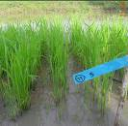 | 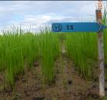 | 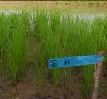 | 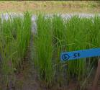 | 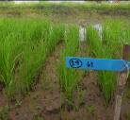
No.5 = 60% | No.28 = 70% | No.51 = 40% | No.52 = 70% | No.61 = 70%
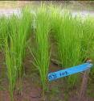 | 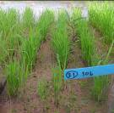 | 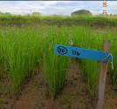 | 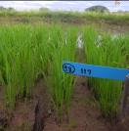 | 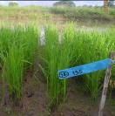
No.102 = 50% | No.106 = 30% | No.116 = 80% | No.117 = 90% | No.135 = 60%
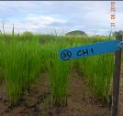 | 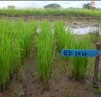 | 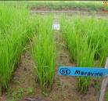 | 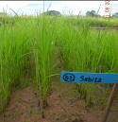 | 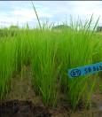
CH1 (ck) = 80% | IR64 (ck) = 50% | Maravina (ck) = 60% | Sabita (ck) = 70% | SB562 (ck) = 90%
Fig.1 Visual weed cover in percentage of rice seedling at 15 days after emergence. Adapted from Frans and Talbert (1977) in Truelove (1977); rate 0 = no weed cover and 100 = completely weed cover
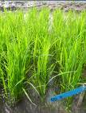 | 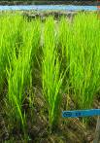 | 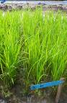 | 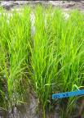 | 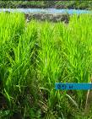
No.5 = 70 | No.28 = 80% | No.51 = 50% | No.52 = 80% | No.61 = 70%
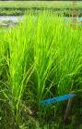 | 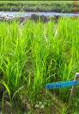 | 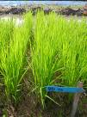 | 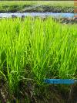 | 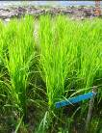
No.102 = 50% | No.106 = 30% | No.116 = 80% | No.117 = 90% | No.135 = 60%
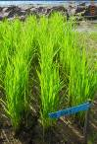 | 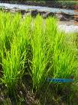 | 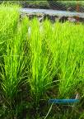 | 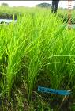 | 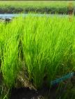
CH1 (ck) = 80% | IR64 (ck) = 50% | Maravina (ck) = 60% | Sabita (ck) = 70% | SB562 (ck) = 100%
Fig.2 Visual weed cover in percentage of rice seedling at 20 days after emergence. Adapted from Frans and Talbert (1977) in Truelove (1977); rate 0 = no weed cover and 100 = completely weed cover

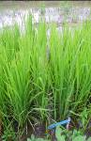 | 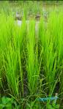 | 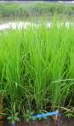 | 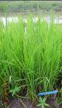 | 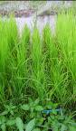
No.5 = 70% | No.28 = 90% | No.51 = 60% | No.52 = 80% | No.61 = 80%
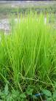 | 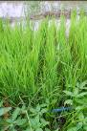 | 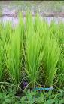 | 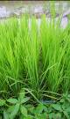 | 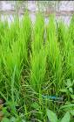
No.102 = 80% | No.106 = 50% | No.116 = 90% | No.117 = 100% | No.135 = 70%
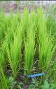 | 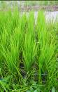 | 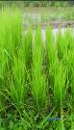 | 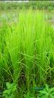 | 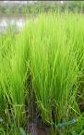
CH1 (ck) = 70% | IR64 (ck) = 70% | Maravina (ck) = 70% | Sabita (ck) = 80% | SB562 (ck) = 100%
Fig.3 Visual weed cover in percentage of rice seedling at 20 days after emergence. Adapted from Frans and Talbert (1977) in Truelove (1977); rate 0 = no weed cover and 100 = completely weed cover

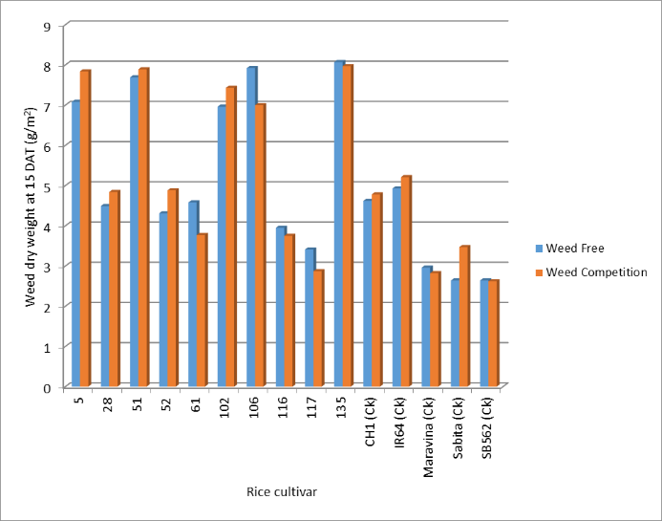 | 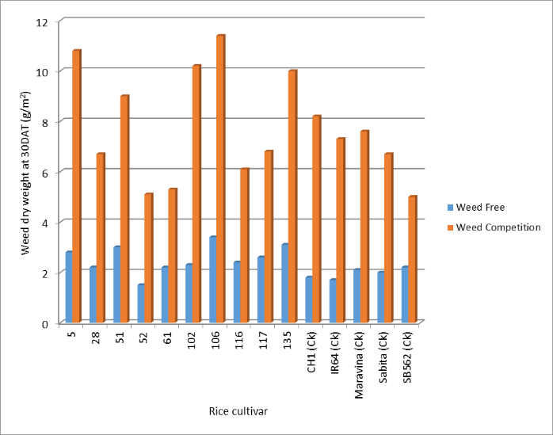 | 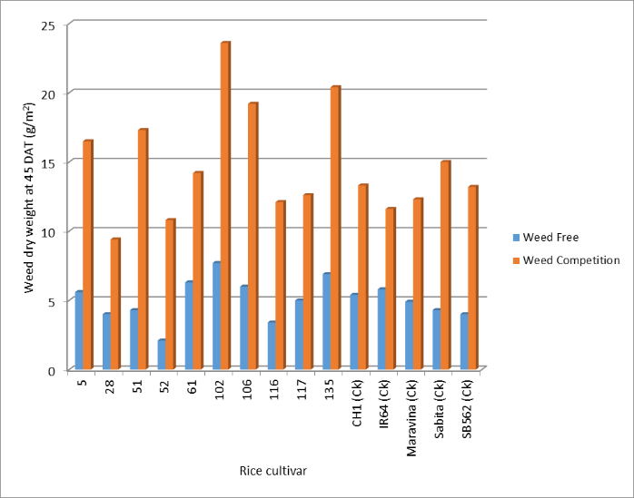
a | b | c
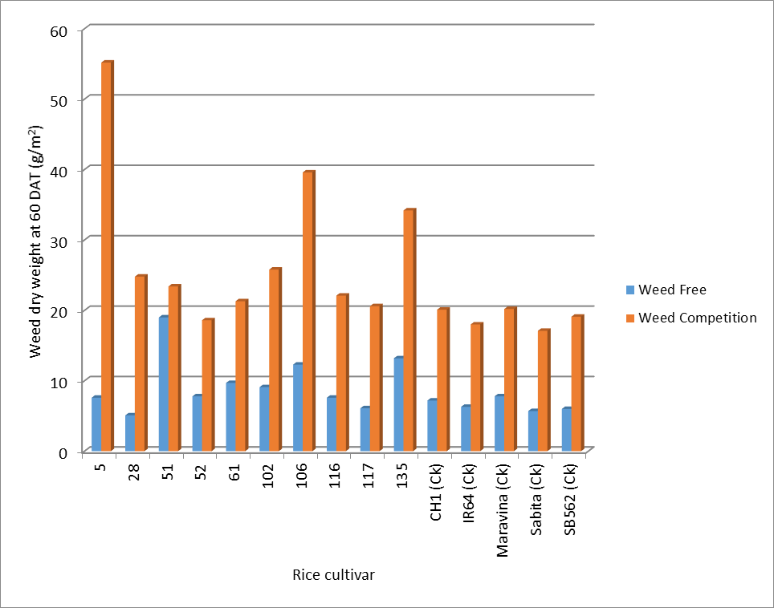 | 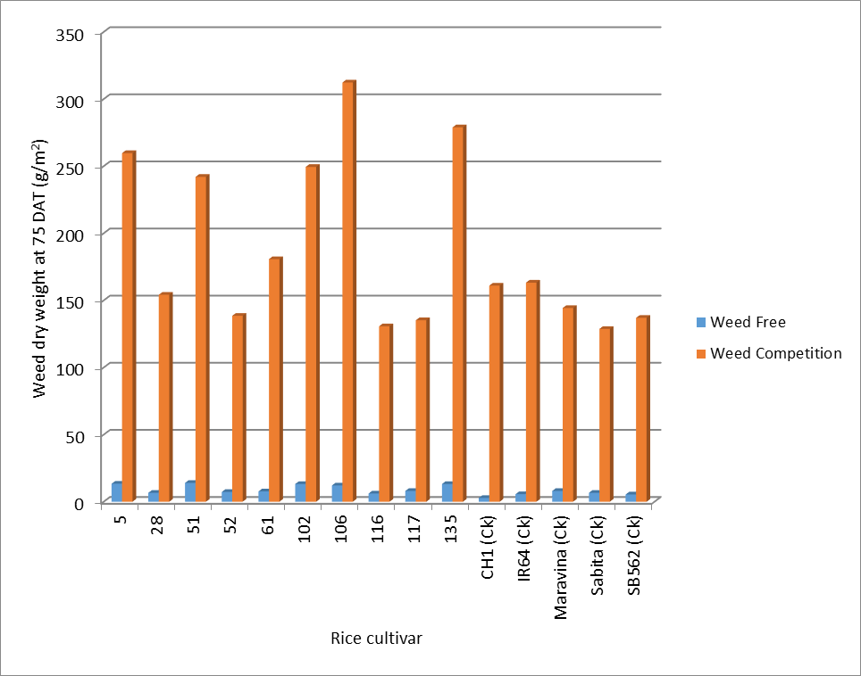 | 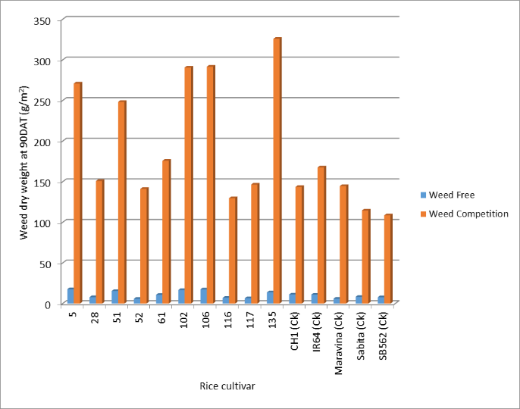
d | e | f
Fig.4 (a-f) Weed dry weight (gram/m²) before weeding at 15, 30, 45, 60, 75 and 90 days after transplanting (DAT).
Table 1 Plant high, panicle/hill, grain yield, relative yield loss and harvest index of rice cultivars.

Rice cultivar | Plant high (cm) |  |  |  |  |  |  | Panicle/hill |  |  |  |  | Grain Yield (kg/rai) |  |  |  |  | RYL |  | Harvest Index (%)
 | WF |  | WC |  | Ave. |  |  | WF | WC | Ave. |  |  | WF | WC | Ave. |  |  | (%) |  | WF | WC | Ave.
5 | 66.3 |  | 68.0 |  | 67.1 | ef |  | 8.1 | 7.3 | 7.7 | b |  | 446 | 284 | 365 | ghi |  | 36.3 |  | 43.0 | 30.7 | 36.8 | abc
28 | 81.7 |  | 81.4 |  | 81.5 | cd |  | 8.2 | 6.5 | 7.4 | b |  | 710 | 492 | 601 | abcd |  | 30.7 |  | 44.7 | 31.7 | 38.2 | ab
51 | 87.1 |  | 88.5 |  | 87.8 | bc |  | 8.9 | 6.0 | 7.4 | b |  | 535 | 345 | 440 | efg |  | 35.6 |  | 32.7 | 19.0 | 25.8 | bcd
52 | 83.5 |  | 86.9 |  | 85.2 | bcd |  | 7.3 | 9.0 | 8.2 | b |  | 691 | 481 | 586 | abcde |  | 30.4 |  | 24.7 | 19.0 | 21.8 | cd
61 | 57.5 |  | 60.1 |  | 58.8 | f |  | 16.3 | 14.5 | 15.4 | a |  | 290 | 175 | 232 | i |  | 39.7 |  | 16.0 | 12.7 | 14.3 | d
102 | 106.5 |  | 96.5 |  | 101.5 | a |  | 8.1 | 5.7 | 6.9 | b |  | 408 | 169 | 288 | hi |  | 58.6 |  | 32.0 | 21.7 | 26.8 | bcd
106 | 57.8 |  | 61.5 |  | 59.7 | f |  | 8.0 | 6.9 | 7.5 | b |  | 345 | 174 | 260 | hi |  | 49.6 |  | 44.7 | 33.7 | 39.2 | ab
116 | 104.8 |  | 110.5 |  | 107.6 | a |  | 8.9 | 8.1 | 8.50 | b |  | 715 | 550 | 633 | abc |  | 23.0 |  | 19.7 | 12.7 | 16.2 | d
117 | 103.7 |  | 101.4 |  | 102.6 | a |  | 9.5 | 8.1 | 8.8 | b |  | 790 | 626 | 708 | a |  | 20.8 |  | 23.0 | 19.3 | 21.2 | d
135 | 61.6 |  | 69.2 |  | 65.4 | ef |  | 12.5 | 8.7 | 10.6 | b |  | 488 | 290 | 389 | fgh |  | 40.5 |  | 34.3 | 19.7 | 27.0 | bcd
CH1 (Ck) | 85.3 |  | 79.9 |  | 82.6 | cd |  | 7.8 | 5.9 | 6.9 | b |  | 634 | 418 | 526 | bcdef |  | 34.0 |  | 55.3 | 35.0 | 45.2 | a
IR64 (Ck) | 72.5 |  | 75.2 |  | 73.9 | de |  | 11.4 | 10.0 | 10.7 | b |  | 739 | 499 | 619 | abc |  | 32.6 |  | 20.0 | 16.0 | 18.0 | d
Maravina (Ck) | 78.5 |  | 80.1 |  | 79.3 | cd |  | 9.5 | 7.7 | 8.6 | b |  | 624 | 425 | 525 | cdef |  | 31.9 |  | 26.7 | 22.0 | 24.3 | bcd
Sabita (Ck) | 94.7 |  | 97.7 |  | 96.2 | ab |  | 8.7 | 7.5 | 8.1 | b |  | 513 | 406 | 460 | defg |  | 20.8 |  | 32.0 | 21.0 | 26.5 | bcd
SB562 (Ck) | 99.5 |  | 100.8 |  | 100.1 | a |  | 10.3 | 8.0 | 9.2 | b |  | 778 | 570 | 674 | ab |  | 26.7 |  | 29.7 | 26.0 | 27.8 | bcd
Average | 82.7 |  | 83.9 |  |  |  |  | 9.6 | 8.0 |  |  |  | 580 a | 394 b |  |  |  |  |  | 31.9 a | 22.7 b
CV (%)

1 Weed control | 10.68 |  |  |  |  |  |  | 31.21 |  |  |  |  | 12.33 |  |  |  |  |  |  | 34.76
2 Cultivar | 7.71 |  |  |  |  |  |  | 22.49 |  |  |  |  | 14.89 |  |  |  |  |  |  | 22.27

ศูนย์วิจัยข้าวชุมแพ อำเภอชุมแพ จังหวัดขอนแก่น 40130 Chum Phae Rice Research Center, Chum Phae, Khon Kaen, 40130, Thailand.
ภาควิชาพืชไร่นา คณะเกษตร มหาวิทยาลัยเกษตรศาสตร์ แขวงลาดยาว เขตจตุจักร กรุงเทพฯ 10900 Department of Agronomy, Faculty of Agriculture, Kasetsart University, Chatujak Bangkok, 10900, Thailand. * Corresponding author: agrtns@ku.ac.th

